Årsmöteshandlingar
2022
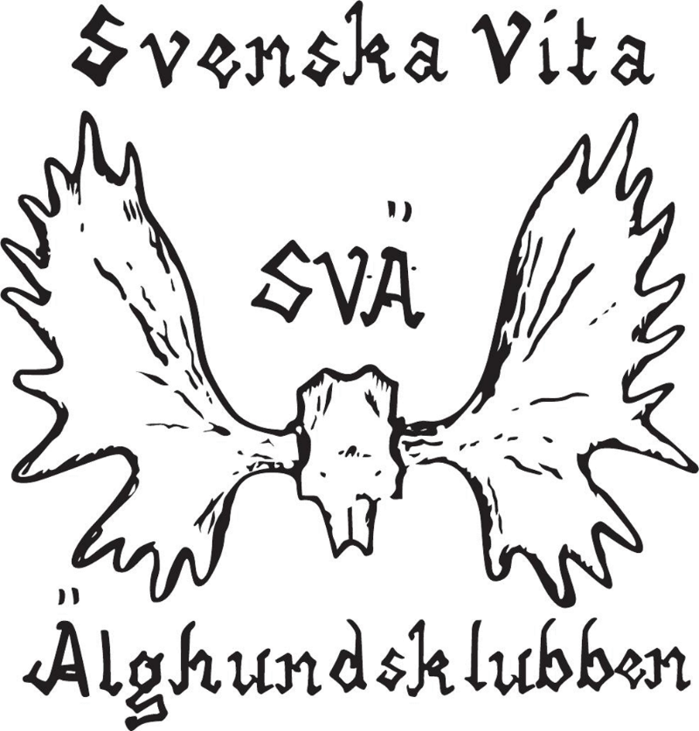

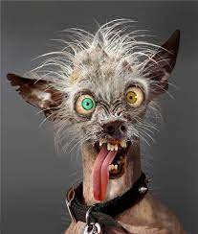

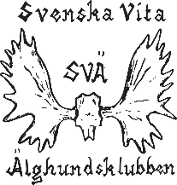

Svenska Vita Älghundsklubbens Årsmöte 2022

Välkommen till ett digitalt årsmöte
Datum & tid: 2 juli kl:15.00 – 16.00

Dagordning
§ 1 Justering av röstlängden.
§ 2 Val av ordförande för mötet.
§ 3 Styrelsens anmälan om protokollförare vid mötet.
§ 4 Val av två justeringsmän tillika rösträknare som tillsammans med
mötets ordförande skall justera protokollet.
§ 5 Beslut om närvaro- och yttranderätt förutom av klubbens medlemmar.
§ 6 Fråga om mötet blivit stadgeenligt utlyst.
§ 7 Fastställande av dagordningen.
§ 8 Styrelsens verksamhetsberättelse samt årsbokslut, redogörelse för
arbetet med avelsfrågor samt revisorernas berättelse.
§ 9 Fastställande av årsbokslut samt beslut om uppkommen vinst eller förlust.
§ 10 Styrelsens rapport om det uppdrag föregående klubbmöte givit till styrelsen.
§ 11 Beslut om ansvarsfrihet för styrelsen.
§ 12 a) Beslut om styrelsens förslag till verksamhetsplan.
b) Beslut om avgifter för nästa verksamhetsår.
c) Beslut om styrelsens beslut om rambudget.
§ 13 Val av ordförande och ledamöter i styrelsen enligt § 8 i klubbens stadgar.
§14 Val av två revisorer och två revisorssuppleanter enligt § 9 i klubbens stadgar.
§ 15 Val av valberedning enligt § 10 i klubbens stadgar.
§ 16 Beslut om omedelbar justering av punkterna 13–15.
Justeras av revisorer.
§ 17 Motioner och övriga ärenden.
§ 18 Mötet avslutas.

Verksamhetsberättelse styrelsen 2021
Styrelsen för svenska vita älghundslubben ger härmed följande redogörelse för verksamhetsåret 2021.
Förtroendevalda har sedan senaste årsmötet bestått av:
Ordförande: Thomas Norberg vald 2020 för 1 år (nyval)
Ledamöter: Jimmy Morelius vald 2020 för 2 år (nyval)
Inga Berit Lein vald 2020 för 2 år (nyval)
Carola Jonsson vald 2020 för 2 år (nyval)
Jessica Lindström vald 2021 för 2 år
Christina Gevert vald 2021 för 2 år
Tone Kampevoll vald 2021 för 2 år
Revisorer: Billy Axelsson vald 2020 för 1 år (nyval)
Arne Olav Vårtun vald 2020 för 1 år (nyval)
Revisorssuppleant: Stefan Machnow vald 2020 för 1 år (nyval)
Halgeir Rönning vald 2020 för 1 år (nyval)
Valberedning: Staffan Karlsson (vakant plats) vald 2021 för 1 år (nyval)
Mona Austvik vald 2021 för 1 år (nyval)
Andreas Johansson vald 2021 för 2 år

Restriktionerna fortsatte 2021 med allt det innebar.
En utredning av rasens hälsa och avelspopulation är påbörjad.
Vi har fortsatt att stimulera till jaktprov och röntgen genom lotteri.
Styrelsen har även deltagit på digitala möten med SÄK, NKK samt konferenser.
Jaktmässor har tyvärr uteblivit pga pandemin.
Nuvarande styrelse har haft 5 styrelsemöten.
SVÄ har varit delaktig i SÄKs sammankomster för regelrevidering av jakprovsreglerna.
Avelsrådet har deltagit på digitala utbildningar och konferenser (SÄK, SKK, NEF samt NKK)

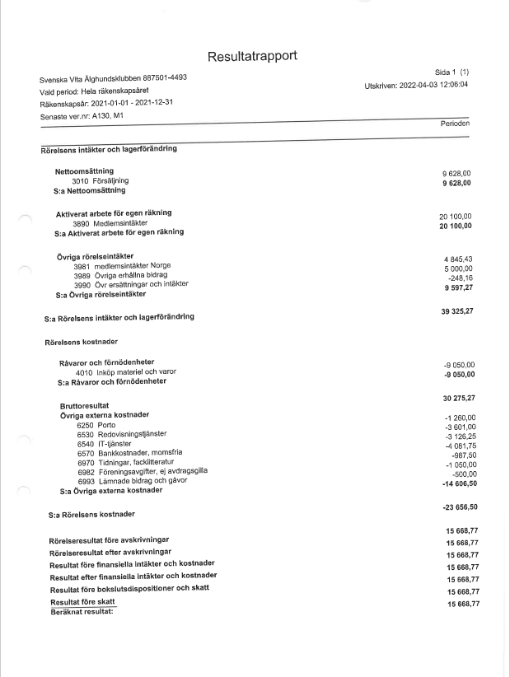

Verksamhetsplan för styrelsen 2022

Ett utskick i form av en enkät till alla vithundsägare för att få en uppfattning av rasens status.
Alla hundar som genomfört komplett röntgen ges möjlighet att delta i ett lotteri.
Arbeta för att få medlemmarna att gå på jaktprov genom att bidra till startavgiften.
Alla hundar som startat på jaktprov ges möjlighet att delta i ett lotteri.
Vara med på olika jakt- och hundmässor för att sprida information om den svenska vita älghunden.
Arrangera klubbkampen hos den som för året är värd
Arbeta för att i högre utsträckning få tikägare att avla på friska jagande tikar
Delta i SÄK:s och NKK:s konferenser och årsstämma.

Budget 2022
Inkomster |  | Budget 2022
Medlemsavgifter Sverige, Norge |  | 25000,00
Försäljning / Profilkläder / Gåvor |  | 10000,00
Sponsring |  | 0,00
Ränta |  | 0,00
Överföring från Norge |  | 5000,00
Gåvor Likvida medel |  | 0,00
 |  | 40000,00
Utgifter
Inköp klubbmaterial gravyr priser |  | 9000,00
Redovisningtjänster / Hemsida |  | 3200,00
Klubbtidning ej porto |  | 0,00
Kontorsmaterial |  | 1000,00
Porto & Frakt |  | 2000,00
SÄK Konferanser / Reseersättning |  | 10700,00
Telefonkostnader |  | 0,00
Jubileum / Möten |  | 2000,00
Klubbkampen |  | 6000,00
Bankkostnader |  | 4100,00
Övriga kostnader / stugor Rättvik |  | 2000,00
 |  | 40000,00

Verksamhetsberättelse avelsrådet 2021
Avelsrådet för Svenska Vita Älghundsklubben har under året haft följande
sammansättning:
Katarina Eriksson (Sverige sammankallande)
Helle Christensen (Sverige)
Freddy Grønlund (Norge)
Lars Dolmseth (Norge)
Maja Alstad Amdahl (Norge) from november 2021
Irene Schroderus (Finland)
Avelsrådet har under det gångna året haft kontakt skriftligt via mail och internet.
Diskuterat hundförslag till parningar, utbytt information om rasen och avel samt rekommenderat parningar som lagts ut på klubbens hemsida och Facebook sida.
”Avelsrådets pris” för de hundar som startat på jaktprov har fortsatt att utdelas.
Deltagit i utbildningar samt konferenser om avel och sjukdomar.
Initierat ett samarbete mellan SVÄ, SÄK och SKK för att se vilka alternativ som kan vara möjliga för att öka rasens effektiva avelsbas.

Valberedningens förslag till styrelse 2021

Ordförande Thomas Norberg ( Nyval 1 år )

Jimmy Murelius ( Omval 2 år )

Inga Berit Lein ( Omval 2 år )

Carola Jonsson (Omval 2 år )

Kvarstår ytterligare ett år

Jessica Lindström Kvarstående ( 1 år)

Christina Gevert Kvarstående ( 1 år )

Tone Kampevoll Kvarstående ( 1 år )

Revisorer:
Billy Axelsson ( Omval 1 år )
Arne Olav Vårtun ( Omval 1 år )

Revisorssuppleant:
Stefan Machnow ( Omval 1 år )
Halgeir Rönning ( Omval 1 år )

Valberedning:
Vakant plats ( Nyval )
Mona Austvik ( Omval 2 år )
Andreas Johansson Kvarstående ( 1år )

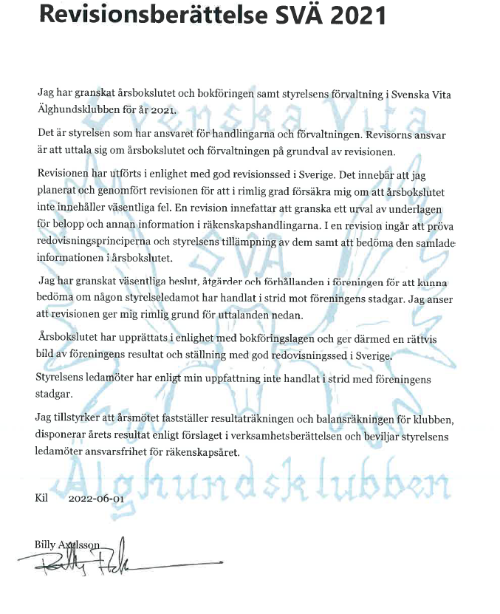

Motion 1
Personer som har sittet i klubbens Styret eller har hatt andre funktioner i klubben og etter endt tjeneste ikke leverer papirer/dokumenter eller andre eiendeler som oppfattes som klubbens eiendeler/papirer skal nektes medlemskap i klubben til papirer/eiendeler er overlevert til det lovligt valgte styre.
Styrelsen beslutar att: Föreslå stämman att tillstyrka motionen.
Motivering: Förtroendevalda inom klubben ska överlämna klubbens handlingar vid avgång med kvittens. Det är viktigt för klubbens fortsatta arbete och historik att allt material återlämnas till sittande styrelse.

Motion 2
Personer som har nektet å overlevere Papirer/eiendeler tilhørende klubben slik som regnskap avls papirer fra tidligere år som er klubbens historikk skal aldri kunne ha et tillitsverv i vår klubb

Styrelsen beslutar att: Föreslå stämman att tillstyrka motionen.
Motivering: Det är en allvarlig handling att inte återgälda det som tillhör klubben vid avgång och har man inte följt de regler som finns så ska man inte heller kunna väljas in igen som företroendevald.

Begrunnelse for disse 2 motionene er enkle og forklare da vi ikke skal misbruke tillitsverv i en raseklubb

Dette er noe som vi bør ta inn i klubbens stadger, og som alle normale mennesker tar som en selvfølge.

Freddy Grønlund

